森小学校だより平成25年６月３日

　　　　　　　　　　　　　　　　　　　　　　　　　　 学校だより　NO３





*子どもはみんな育っている！*

　　　　　　　　　　　　　　　　　　　　　校　長　　比奈地　敏彦

　過日、新聞コラムより、こんな記事を目にしました。

|  |
| --- |
| 子どもは、みんな違う。すべて違う。ただ、人間の心（体）は幅広いので早く育つ部分とゆっくり育つ部分がある。  例えば、友達に乱暴なことをする子がいたとき・・。この子は、周りの子から言われたり、されたりすることを敏感に感じ取って「嫌なことは嫌」と表現出来る点が他の子以上に成長している。だけど、嫌なときに手を出してしまうのを思いとどめる判断力や自制心はまだそれほど育っていない。だから、つい乱暴な行為が、自分でもよく分からないうちに出てしまう。感受性と自制心がバランスよく成長すればよいのだけれど、なかなかうまくいかない。  乱暴は困りもの、でも、その「悪さ」だけを取り上げて叱り続けるよりは、「感受性・行動力は育っている。それを抑える心も育てていこう。」と考えたほうが、長い目で見たら、子育てとしてよいかもしれない。  　おとなしい子と口の達者な子、幼い子と大人びた子、勉強が出来る子と出来ない子・・、子育てをつい比べたくなってしまうが、広い目で見て、長い目で見て、子どもを育ててあげてほしいと願っている。 |

　なるほどと思いました。どの子も育つ途中なのに、早く育っている子と比べて焦ってしまう大人がいるんですよね。

　花はみんな咲きます。しかし、咲く時期が違います。春しか咲かない花もありますが、秋にならないと咲かない花もあります。花は、その時期まで待てば咲くのです。学校でも家庭でも待てば咲く事を信じて、子どもの「育っているところと育っていないところ」を見定めながら“励まし”という水を効果的にやり続けて、一人一人の子どもたちの成長を見守っていきたいものです。



３日（月）薬物乱用防止講座【５年】２０日（木）聴力検査(1･2･3･5年）学校評議員会

　５日（水）校納金振替日　　　　　　２１日（金）森っ子フェスタ　弁当持参

　６日（木）クラブ活動③　　　　　　２４日（月）国際理解週間（～28日

　７日（金）ホタルを観る会（基準日）２５日（火）月例テスト　保幼小連絡会

１０日（月）交通安全リーダーと語る会　　　　　　さわやかトーク

１１日（火）全校会礼　　　　　　　　２６日（水）Ｂ５日課　職員会議

１３日（木）静西教育事務所学校訪問　２７日（木）Ｅタイム　読書タイム

１４日（金）Ｂ５日課　　　　　　　 クラブ活動（最終）

１９日（水）食育の日　集団下校　　　２８日（金）森町教育委員会訪問

静岡県教育委員会が設置した「平成24年度静岡県きまりを守る子ども育成協議会（以下協議会という。）」がまとめた『きまりを守る１０の提言』が、このほど発表されました。その中で、保護者の役割の重要性に触れ、次のような提言がなされています。学校・家庭地域の連携を進める上でも大切な内容です。ぜひ御一読ください。

**１　子どもをしつけることの自覚と実践**

保護者には我が子を養育する権利と義務があり、また、社会のルールやモラルなど規範意識を培う上で幼児期からの適切な養育が重要であることから、きまりを守る子どもを育てるため、保護者は、自ら子どもの手本となり、信念と責任を持って子どもをしつけることを自覚し、実践する。

**２　正しい愛情をもって子どもを認め育てる実践**

窃盗（万引き等）等の問題行動を繰り返す子どもは、保護者の愛情を得たい、保護者に認められたいという気持ちがあると考えられることから、親子の情愛を深め、親子の絆を強めることで問題行動の防止を図るため、保護者は、子どもをただ溺愛するのではなく、子どもの健全な成長を見据え、時に厳しく、時に優しく、正しい愛情を持って接し、我が子を認めながらその成長を支援し、見守る。

**３　地域社会や学校との連携**

保護者と地域社会、学校が連携して子どもたちを育成することが、問題行動に対する指導や規範意識の醸成にとって必要不可欠であることから、地域社会や学校との連携が円滑に行われるようにするため、保護者は、地域での行事に子どもたちを積極的に参加させたり、子どもたちの家庭での様子等を学校に連絡したりするなど、地域社会や学校に積極的に関わり、互いの連携を密にする。

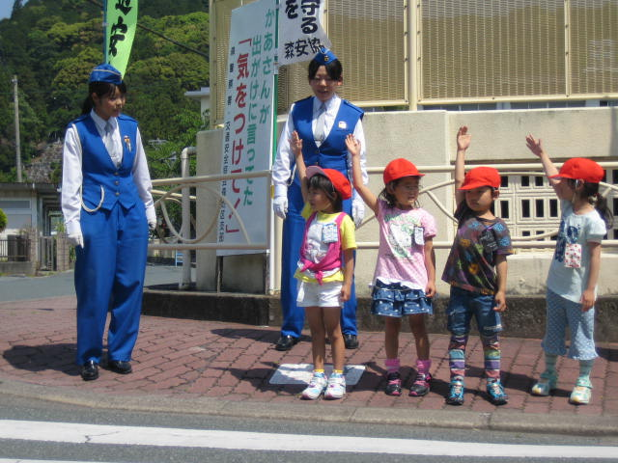

　５月１４日（火）、１年生、３年生、５年生を

対象とした交通安全教室が開かれました。袋井警

察署交通指導員の指導の下、１年生は学校周辺の

道路を実際に歩いて、安全な横断の仕方について

学習しました。学校周辺の道路は交通量も多く、

横断の準備をしている間にも、車がひっきりなし

に往来していて、子どもたちも戸惑う様子が見られました。しかし、多くの車は、子どもたちの横断を気長に待ってくださるなど、地域の温かさも感じられ、いろいろな意味でよい勉強になりました。３年生・５年生は、安全な自転車の乗り方について学習しましたが、改めて、交通事故の怖さを感じていた様子でした。森町では、４月に三倉地区で交通死亡事故が発生するなど、事故の不安がないわけではありません。保護者の皆様も、気持ちにゆとりをもって安全運転に努めてください。